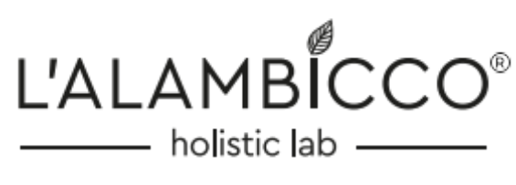

LAVORA CON NOI – RICHIESTA INFORMAZIONI PARTNER
Compila il modulo per ricevere informazioni e condizioni dedicate al tuo profilo professionale.

1. IL TUO PROFILO

☐ RIVENDITORE | ☐ PROFESSIONISTA | ☐ AMBASSADOR OLFATTIVO
Farmacia / Erboristeria / Negozio  specializzato / Parafarmacia / Altro: | Naturopata / Aromaterapeuta / Operatore olistico / SPA / Estetica / Altro: | Appassionati di oli essenziali e assolute / Operatori che vogliono segnalare prodotti a private / Altro:

2. DATI DI CONTATTO
Nome e cognome
Azienda / Attività
Città / Provincia
Telefono
Email
Sito web / Social (facoltativo)

3. PRESENTACI BREVEMENTE LA TUA ATTIVITÀ
Raccontaci in poche righe la tua attività e come immagini di utilizzare o proporre i prodotti L’Alambicco.

4. INTERESSE PRINCIPALE
☐ Oli Essenziali e Assolute ☐ Atelier Olfattivo ☐ Riflessolio ☐ Linee cosmetiche - Damascus ☐ Formazione
☐ Altro:

PRIVACY E INVIO
☐ Dichiaro di aver preso visione dell’informativa privacy e autorizzo il trattamento dei dati per la gestione della presente richiesta.
Le condizioni commerciali e il listino dedicato vengono comunicati dopo la verifica della richiesta.

